**\*\*\*\*\* 각주는 [참조주], [내용주]로 구분되고, 목차 이동은 [목차 이름], 외부링크는 [외부링크]형식입니다. \*\*\*\*\***

**오픈소스의 역사**

**1. 컴퓨터 소프트웨어의 시작**

1950년대는 컴퓨터 프로그램의 초기 사용시기로써 모든 프로그램은 공개적으로 개발되고 소스코드와 함께 버그 수정 등 새로운 기능을 추가할 수 있는 도구도 제공되었다. 소프트웨어와 하드웨어가 밀접하게 결합되어 있어서 사용자가 소프트웨어를 수정해주지 않으면 다른 기종에서 작동하지 않았기 때문이다. 이 시기의 개발자 및 사용자들은 소스코드를 자유롭게 고치며 유용한 프로그램을 만들거나 공유하기도 하였다.

**[참조주 4]**1960년대에 들어서 소스코드와 하드웨어를 함께 제공해온 IBM의 메인프레임이 시장을 점유하기 시작하자, 1969년 IBM은 컴퓨터 시장을 독점한다는 혐의로 미국정부와 싸워 패소하게 된다. IBM은 패소에 대한 방안으로 1970년 1월부터 소프트웨어와 하드웨어 각각 가격을 매기겠다고 선언을 하게 되는데, 이는 소스코드가 기업의 일급기밀이 되는 동시에 소프트웨어가 하나의 중요한 산업이 되는 시작이나 다름없었다.

한편, 다른 한쪽에서는 소스코드를 공개하는 흐름이 생기기 시작했다. 바로 1969년 AT&T의 벨 연구소에 근무하고 있던 켄 톰슨이 UNIX 운영체제를 만들어 소스코드를 배포한 것이다.

**2. 소프트웨어가 상품으로 전락하다.**

UNIX 소스코드는 많은 대학 및 연구기관에서 자유로이 사용하고 수정할 수 있었다. 하지만, 1976년도에 빌게이츠가 **[내용주2]**‘컴퓨터 애호가들에게 보내는 공개 서한’을 발표하면서 소프트웨어 저작권에 대한 인식이 강해졌다. 또한, UNIX의 시장성을 인지한 기업들이 UNIX 기종을 만들기 시작하면서 1984년 독점금지법과 관련하여 AT&T 분할이 이루어졌다. 그로 인해 UNIX는 상품화로 입장을 바꾸어, 무료로 배포하던 소스코드를 공개하지 않았고 가격을 올리기 시작했다. 공개되어왔던 소스코드가 완전히 기업의 소유가 되어버린 것이다.

**3. 자유 소프트웨어 그리고 오픈소스**

**- 소프트웨어는 공유되어야 한다.**

공유되어 왔던 소프트웨어 소스코드가 제한되고 기업의 수익을 위한 상품으로 전락하자, MIT의 리처드 스톨만(Richard Stallman)은 딜레마를 느꼈다. 소프트웨어를 다른 사람과 공유하지 말아야 한다는 의미가 협동적인 공동체 사회로부터 단절되어야 한다는 의미로 다가왔기 때문이다. 그래서 리처드 스톨만은 “소프트웨어는 공유되어야 한다.”라는 소신을 가지고 1984년도에 **[내용주3]**GNU라는 프로젝트를 시작한다. GNU프로젝트란 UNIX와 완벽하게 호환되는 자유소프트웨어 운영체제를 개발하기 위한 프로젝트다.

이를 본격적으로 촉진하기 위해서 1985년에 자유소프트웨어재단(FSF)를 설립하고 자유소프트웨어 운동을 펼쳐 나간다. 운영체제를 만들기 위해 text editor, compiler, debugger 등을 개발하고 라이선스인 **[내용주4]**GNU General Public License를 배포하였지만 운영체제의 핵심기능인 커널을 개발하기에는 현실적으로 한계가 있음을 깨닫게 된다.

**- 리눅스 커널이 탄생하다.**

그리고 1991년, GNU 프로젝트에 가장 적합한 리눅스라는 커널이 탄생한다. 리눅스를 만든 사람은 오늘날 위대한 프로그래머로 손꼽히는 **[오픈소스 관련 인물들]** 리누스 토발즈이다. 그가 핀란드 헬싱키 대학의 2학년이었던 시절, 컴퓨터를 가지고 놀면서 교육용 운영체제인 MINIX를 좀 더 잘 써보려고 만든 것이 리눅스이다. 그는 리눅스 커널 개발 후에 GNU GPL을 부여하여 GNU프로젝트에 의해 개발될 수 있도록 소스코드를 공개하였다. 마침내 LINUX(GNU/LINUX) 운영체제가 탄생되었고 LINUX 운영체제가 인정을 받으면서 배포와 기술 지원을 전문으로 하는 ‘레드햇’같은 회사들이 등장하게 된다. 그리고 이는 LINUX가 크게 성장할 수 있는 요건이 된다.

**- ‘오픈소스’ 이름이 탄생하다.**

1997년 **[오픈소스 관련 인물들]**에릭 레이먼드가 ‘성당과 시장’이라는 논문을 발표했다. 그는 이 책에서 자유 소프트웨어 개발 방법론의 이점을 보여주었고 대형 기업인 ‘넷스케이프’가 소스코드를 공개하기로 결정한 데에 영향을 미쳤다. 자유 소프트웨어가 IT업계에 바람을 일으키자, 몇몇 사람들은 자유 소프트웨어를 사업 영역으로 가져가길 바랐다. 그들이 당면한 문제는 자유 소프트웨어에서 나타나는 ‘자유(free)'가 상업적인 관점에서 ‘공짜’ 로 인식될 수 있다는 점이었다. 그들은 1998년 자유소프트웨어 리더와 함께 넷스케이프 소스코드를 어떤 형태로 공개할 것인지를 정하는 전략회의에서 ’오픈소스‘ 라는 용어를 새롭게 만들었고 기업들이 소스코드 공개에 많이 참여할 수 있도록 지원했다.

“기존에 있던 자유 소프트웨어 개념을 기업에 홍보하고 또 라이선스를 인증하기 위해서는 ‘오픈소스’가 이 운동에 적합한 이름이다” - 브루스 페렌스

오픈소스가 주목받기 시작한 초기에는 자유소프트웨어의 개념과 명확한 차이가 존재하지 않았다. 사람들마다 해석의 차이가 존재할 뿐만 아니라, 기업과 자유소프트웨어 추종자사이에 이해관계를 조절할 필요성이 생기자, 1998년 2월, 에릭 레이먼드와 브루스 페렌스가 **[외부링크1]**OSI(Open Source Initiative)를 설립하게 된다.

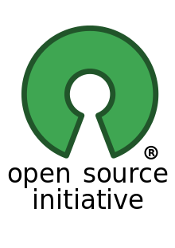

(OSI의 로고에서 O는 개방성을, 열쇠구멍은 소스코드의 잠금 해제를 의미한다.)

그리고 OSI는 OSD라는 오픈소스 정의를 발표한다**.** 오픈소스의 정의는 **[오픈소스 관련 인물들]** 데비안 자유소프트웨어 지침(Debian Free Software Guidelines)에 기반을 두고 있다.

**3. 2000년대 이후의 오픈소스**

수년간 OSI는 수백개의 라이선스를 받았고, 대략 60개 정도의 라이선스를 승인 받았다. 라이선스 선택의 폭이 폭발적으로 증가한 이유는 오픈소스의 관심이 높아짐에 따라 사람들이 그들의 오픈소스 소프트웨어를 만들고 관리하기를 원하기 때문이었다. 하지만, 모든 라이선스가 소스코드를 읽고 수정하고 공유하는 것을 허용했기 때문에 라이선스의 무분별한 확산이 문제가 되기 시작했다. 결국 OSI는 2004년~2006년 기간에 이 문제를 처리하기 위해 공공 의견 수렴 과정(Report of License Proliferation Committee and draft FAQ)을 진행했고 쓸모 없는 라이선스를 정리하여 더 많이 쓰이는 라이선스를 위한 공간을 제공하기로 했다.

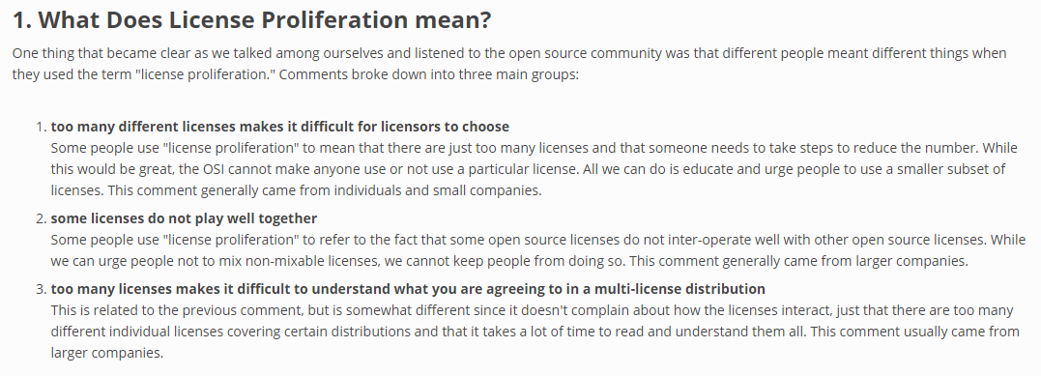

‘리눅스는 지적 재산권 개념에 달라 붙는 암적인 존재다.’ 라며 오픈소스에 대해 부정적인 평가를 내렸던 마이크로소프트도 오픈소스를 피할 수 없게 되었다. 마이크로소프트 오픈 테크놀로지 담당 이사인 지아누고 라벨리노는 오픈소스에 대해 이렇게 말한다.

**[참조주 5]**“시장이 변했다. 2002년의 시장은 지금의 모습과 완전히 달랐다. 생물도 환경에 적응하듯, 우리도 그러했을 뿐이다.”

IT시장의 주인공인 클라우드가 들어서면서 오픈소스와 클라우드는 떨어질 수 없는 관계가 되었다. 마이크로소프트도 시장의 변화에 따라 클라우드 솔루션 구축을 할 수 밖에 없었고 더 이상 오픈소스에 대한 공개적인 적대감을 드러낼 수 없었다.

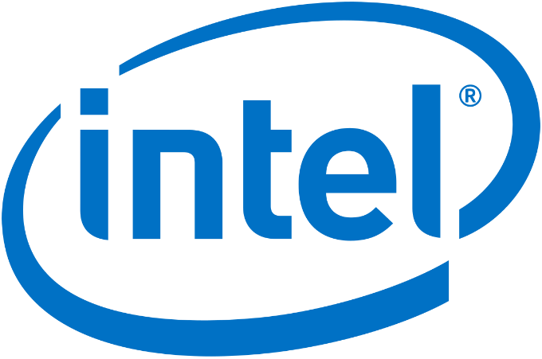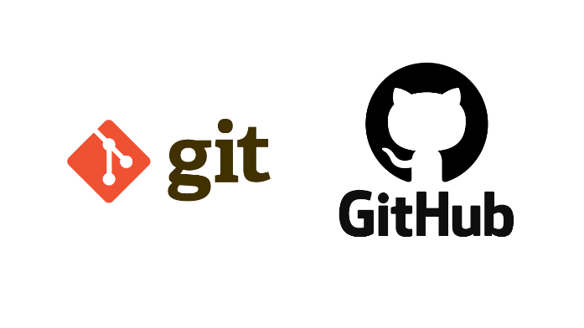

다른 상용 소프트웨어 벤더에서 오픈소스를 가져다 사용하기 시작했다. 특히 웹 기반 서비스에서 오픈소스의 활용이 폭발적으로 증가하였는데, Github, sourceforge, Chrom 등의 인터넷 브라우저의 출시로 오픈 소스 활동이 전 세계적으로 활성화 되었다. 또한 구글, 아마존, 넷플릭스, 인텔, 오라클 등 오늘날 많은 기업들이 오픈소스를 사용하고 있다.

2000년대 이후의 오픈소스가 어떻게 활용되는지 궁금하다면 ‘오늘날, 오픈소스’ **[오늘날,오픈소스]**부분에서 자세히 확인할 수 있다.